DIAGRAMAS DE COMPORTAMIENTO

- INTRODUCCIÓN A LOS DIAGRAMAS DE COMPORTAMIENTO:
  - Es fundamental comprender cómo se comportan los sistemas, cómo interactúan los diferentes elementos y cómo responden ante ciertos eventos o acciones. Para representar este tipo de información de forma visual y estandarizada, se utilizan los diagramas de comportamiento de UML (Unified Modeling Language). Los diagramas de comportamiento forman parte de los tipos de diagramas definidos por UML y se centran en mostrar el comportamiento dinámico del sistema, es decir, cómo se desarrollan los procesos, cómo se comunican los objetos y cómo evolucionan los estados a lo largo del tiempo.
  - ¿Que muestran los diagramas de comportamiento?
  - Las interacciones entre usuarios, sistemas y componentes.
  - El flujo de actividades o acciones en un proceso.
  - La comunicación entre objetos en tiempo de ejecución.
  - El ciclo de vida o cambios de estado de un objeto según los eventos que lo afectan.
  - ¿Porque son importantes?
  - Ayudan a comprender el funcionamiento interno del sistema.
  - Facilitan la comunicación entre desarrolladores, analistas y clientes.
  - Son útiles en las fases de análisis, diseño y pruebas del ciclo de vida del software.
  - Permiten identificar casos de uso, errores de lógica o incoherencias antes de comenzar la codificación.
- CLASIFICACIÓN DE LOS DIAGRAMAS DE COMPORTAMIENTO:
  - UML define varios tipos de diagramas de comportamiento, cada uno con un propósito específico dentro del análisis y diseño de un sistema. Estos diagramas permiten observar cómo se comporta un sistema o componente desde diferentes perspectivas: flujos de trabajo, interacciones entre objetos, respuestas a eventos, etc.
  - Diagrama de casos de uso:
  - Objetivo: Representa las funcionalidades que el sistema ofrece a los usuarios (actores).
  - Enfoque: Qué hace el sistema (requisitos funcionales), no cómo lo hace.
  - Útil para: Análisis de requisitos funcionales, comunicación con el cliente.
  - Diagrama de actividades:
  - Objetivo: Modela el flujo de actividades o procesos dentro del sistema.
  - Enfoque: Flujo de trabajo, decisiones, paralelismo.
  - Útil para: Modelar algoritmos, procesos de negocio, lógica condicional o repetitiva.
  - Diagrama de secuencia:
  - Objetivo: Representa la interacción entre objetos o componentes a lo largo del tiempo.
  - Enfoque: Orden temporal de los mensajes.
  - Útil para: Modelar escenarios concretos de ejecución, verificar la lógica de interacción.
  - Diagrama de comunicación:
  - Objetivo: Muestra las interacciones entre objetos y sus relaciones estructurales.
  - Enfoque: Comunicación entre objetos, sin centrarse en el tiempo.
  - Útil para: Ver conexiones entre objetos y cómo se envían mensajes entre ellos.
  - Diagrama de estados:
  - Objetivo: Describe los diferentes estados por los que pasa un objeto y cómo cambia de estado según los eventos.
  - Enfoque: Ciclo de vida de un objeto.
  - Útil para: Modelar objetos con comportamiento complejo, como máquinas de estados. También es útil cuando un objeto cambia de comportamiento en función del estado en el que se encuentra.

  - Diagrama de interacción general:
  - Objetivo: Vista global de una interacción compleja (puede incluir secuencias, decisiones, bucles).
  - Enfoque: Combina aspectos de diagramas de secuencia y de actividades.
  - Útil para: Modelar procesos con interacciones detalladas y condiciones.
  - Diagramas de temporización:
  - Objetivo: Muestra el cambio de estado o valor de los objetos a lo largo del tiempo.
  - Enfoque: Control preciso del tiempo y duración de los eventos.
  - Útil para: Sistemas en tiempo real o donde el tiempo de ejecución es crítico.
  - Diagramas mas utilizados:
  - Casos de uso
  - Actividades
  - Secuencia
  - Estados
- DIAGRAMA DE CASOS DE USO:
  - Es uno de los diagramas más utilizados en UML, especialmente en las fases iniciales del desarrollo. Representa las funcionalidades que el sistema ofrece a los usuarios o a otros sistemas externos (denominados actores).
  - Su objetivo principal es mostrar qué hace el sistema desde el punto de vista del usuario, sin entrar en detalles técnicos sobre cómo se implementan esas funcionalidades.
  - Herramientas para modelar diagramas de caso de uso:
  - Como para la creación de diagramas de clases, existen diferentes herramientas de modelado que permiten crear diagramas de casos de uso. Algunas de las más utilizadas son:
    - StarUML: Herramienta de modelado UML que permite crear diagramas de casos de uso y otros tipos de diagramas.
    - Visual Paradigm: Herramienta de modelado UML que ofrece una amplia gama de diagramas, incluyendo casos de uso.
    - Lucidchart: Herramienta en línea que permite crear diagramas de casos de uso y otros tipos de diagramas UML.
    - Draw.io: Herramienta gratuita y en línea que permite crear diagramas de casos de uso y otros tipos de diagramas.
    - PlantUML: Herramienta que permite crear diagramas de casos de uso a partir de texto, ideal para desarrolladores que prefieren escribir el código del diagrama en lugar de dibujarlo.
  - A diferencia de los diagramas de clases, Mermaid no permite crear diagramas de casos de uso. Sin embargo, podemos utilizar PlantUML para crear un diagrama de casos de uso a partir de texto. A continuación, se muestra un ejemplo:
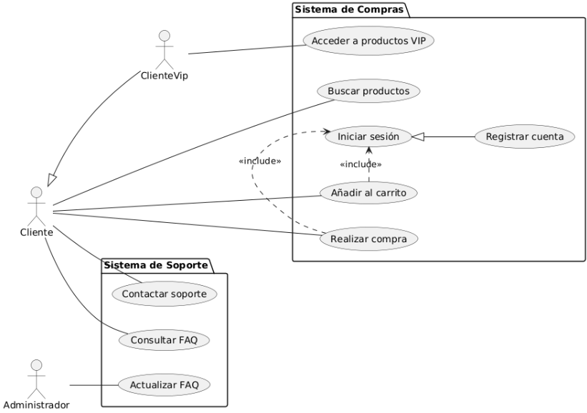
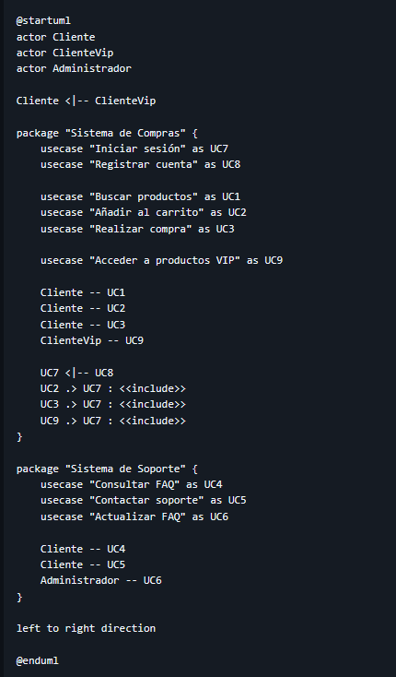
  - Elementos principales:
    - Actor:
  - Representa a un usuario, sistema o entidad externa que interactúa con el sistema.
  - Puede ser una persona (ej. "Cliente"), otro sistema (ej. "Pasarela de pagos") o una organización.
  - Se representa como un muñeco de palo.
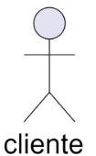
    - Caso de uso:
  - Es una funcionalidad específica o servicio que el sistema proporciona a un actor.
  - Se representa como una elipse con el nombre del caso dentro.
  - Ej: Buscar Productos, Añadir al carrito o Realizar compra
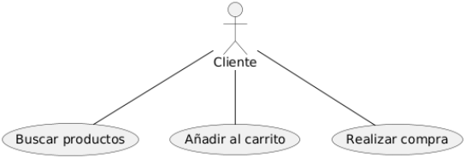
    - Sistema:
  - Se representa con un rectángulo grande que contiene los casos de uso.
  - Define el límite del sistema que estamos modelando.
  - Ejemplo: "Sistema de compras" y "Sistema de soporte" dentro de una tienda online.

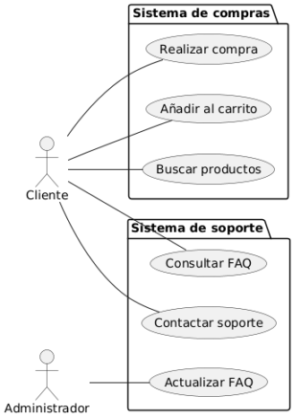

    - Relaciones:
  - Asociación (línea simple): Une actores con los casos de uso que utilizan.
  - Inclusión (<<include>>): Un caso de uso siempre incluye a otro (reutilización obligatoria). La relación include ocurre cuando se tiene una porción de comportamiento que es similar en más de un caso de uso. Por ejemplo, en una aplicación de sistema de viajes aéreos, los casos de uso RealizarReserva y ModificarReserva incluyen el caso de uso ComprobarAsiento, ya que ambos casos de uso requieren comprobar la disponibilidad de asientos. En este caso, el caso de uso ComprobarAsiento es un caso de uso común que se incluye en otros casos de uso:
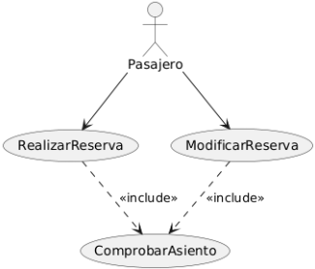
  - Extensión (<<extend>>): Un caso de uso puede extender a otro en situaciones específicas (opcional). Se usa la relación extend cuando se tiene un caso de uso que extiende o amplia la funcionalidad de otro (llamado caso de uso base). En la relación extend el caso de uso extra no es indispensable que ocurra, y cuando lo hace ofrece un valor extra al objetivo original. Por ejemplo, en una aplicación de sistema de viajes aéreos, el caso de uso RealizarReserva puede extenderse con el caso de uso AplicarDescuentoVip, que solo se aplica si el cliente es un miembro VIP. En este caso, el caso de uso AplicarDescuentoVip es opcional y solo se ejecuta si se cumplen ciertas condiciones:
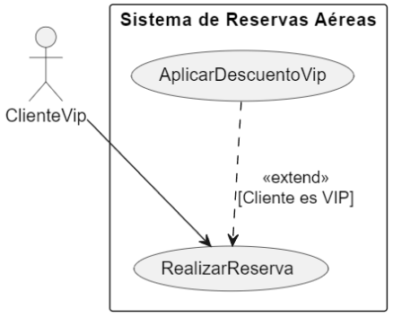
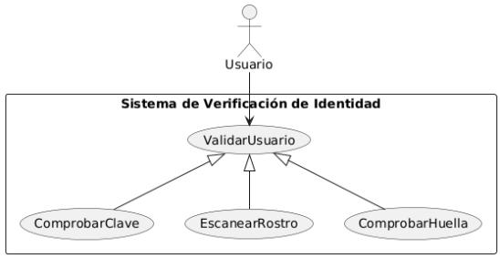
  - Generalización: Se puede aplicar tanto a actores como a casos de uso, mostrando herencia o especialización. Se representa mediante una linea continua con punta de tipo triángulo (igual que la herencia en los diagramas de clases). Por ejemplo, en un sistema con verificación de identidad de usuarios, contamos con un caso de uso llamado ValidarUsuario, que se especializa en diferentes casos de uso: ComprobarClave, EscanearRostro, ComprobarHuella. En este caso, el caso de uso ValidarUsuario es un caso de uso general que se especializa en otros casos de uso:

  - Definición del comportamiento de un caso de uso:
  - Los casos de uso indicados en el diagrama de casos de uso deben ser definidos con detalle en un documento de requisitos o especificación. Para cada caso de uso suele utilizarse una tabla o plantilla similar a la siguiente, incluyendo:
    - Nombre del caso de uso: el nombre indicado en el diagrama.
    - Identificador único. Por ejemplo, CU-001.
    - Descripción breve: qué hace el caso de uso.
    - Actor(es): quiénes interactúan con el caso de uso.
    - Precondiciones: qué debe cumplirse antes de iniciar el caso de uso.
    - Curso normal: pasos que siguen los actores y el sistema.
    - Curso(s) alternativo(s): qué ocurre si hay excepciones o errores.
    - Postcondiciones: qué se espera al finalizar el caso de uso.
  - Ejemplo:
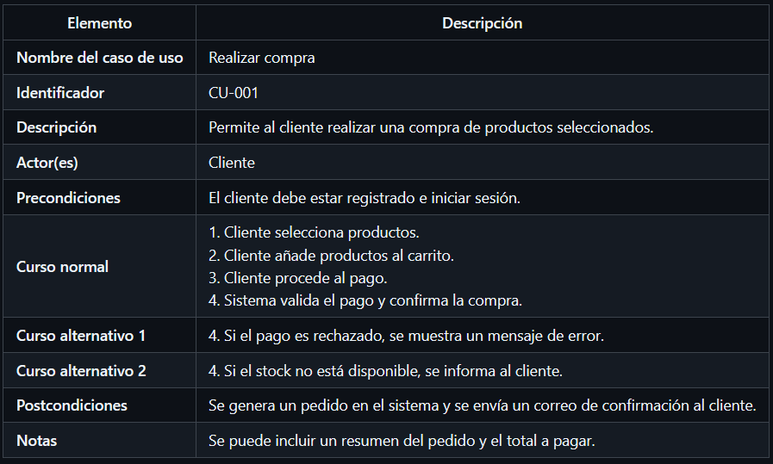
  - Ventajas del diagrama de casos de uso:
  - Clarifica los requisitos funcionales del sistema.
  - Facilita la comunicación con el cliente o usuarios no técnicos.
  - Sirve como base para el diseño posterior y para la documentación del sistema.
  - Permite identificar actores clave y sus necesidades.
- DIAGRAMA DE ACTIVIDADES:
  - ¿Que Es Un Diagrama De Actividades?:
  - El diagrama de actividades es un tipo de diagrama UML que se utiliza para modelar flujos de trabajo o procesos dentro de un sistema. Representa la secuencia de acciones, decisiones, bifurcaciones y posibles caminos que puede seguir un proceso desde su inicio hasta su fin.
  - Es especialmente útil para describir:
    - Algoritmos o lógica de negocio.
    - Procesos complejos con múltiples pasos.
    - Flujos que pueden incluir decisiones, repeticiones o tareas paralelas.
  - Elementos Principales:
    - Nodo De Inicio:
  - Indica el punto donde comienza la actividad.
  - Representado por un círculo negro sólido.

    - Acciones / Actividades:
  - Son las tareas o pasos que realiza el sistema.
  - Se representan con un rectángulo de bordes redondeados.
    - Desicion:
  - Permite representar condiciones lógicas (como un "si... entonces...").
  - Representada por un rombo. De ella salen varias flechas, cada una con una condición
    - Flujo / Transición:
  - Conectores que indican el orden en que se ejecutan las acciones.
  - Representados por flechas.
    - Concurrencia:
  - Fork: Divide el flujo en varios hilos paralelos.
  - Join: Reúne flujos paralelos en uno solo.
  - Representados por una barra negra horizontal o vertical.
    - Nodo De Fin:
  - Marca el final del proceso.
  - Representado por un círculo negro con un borde blanco.
  - Ejemplo Practico:
  - Supongamos que queremos modelar el proceso de "Realizar un pedido" en una tienda online:
    - Inicio
    - Seleccionar productos
    - Iniciar sesión
    - Introducir datos de envío
    - Elegir forma de pago
    - Confirmar pedido
    - Fin
  - Además, podría haber una decisión si el usuario no está registrado:
→ ¿Está registrado?
→ Si no, se redirige al registro.
  - Y también se podría representar una tarea paralela, como enviar correo de confirmación al mismo tiempo que se actualiza el stock.
  - Representación Gráfica:
  - Los diagramas de actividad tienen una apariencia similar al mostrado a continuación:
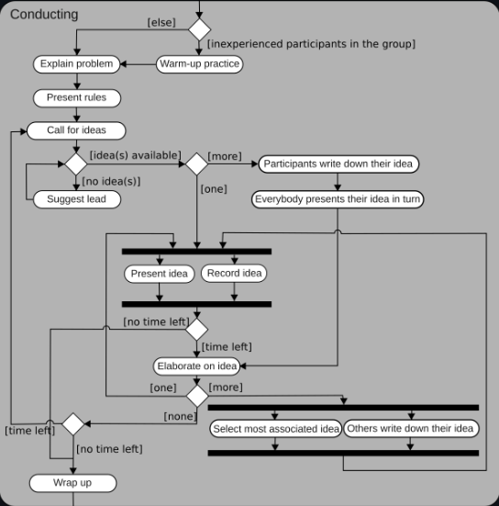
  - Ejemplo de diagrama de actividades
    - Son muy similares a los diagramas de flujo que hemos utilizado en la UD1 para representar algoritmos, y no profundizaremos en ellos.
  - ¿Para Que Sirve?
  - Para visualizar claramente cómo fluye un proceso o algoritmo.
  - Para detectar errores o cuellos de botella en procesos de negocio.
  - Para facilitar la comunicación entre analistas, desarrolladores y usuarios.
- DIAGRAMA DE SECUENCIA:
  - ¿Que Es Un Diagrama De Secuencia?:
  - El diagrama de secuencia representa cómo los objetos interactúan entre sí mediante el envío de mensajes en un orden temporal específico. Se enfoca en mostrar el flujo de mensajes que se intercambian entre objetos o componentes para llevar a cabo una funcionalidad.
  - Este tipo de diagrama es especialmente útil para:
    - Modelar escenarios de uso del sistema (como una historia de usuario).
    - Verificar la lógica de interacción entre componentes.
    - Entender el comportamiento de métodos o procesos complejos.
  - Elementos Principales:
    - Lineas De Vida:
  - Representan a los objetos o actores que participan.
  - Se representan con una línea vertical bajo el nombre del objeto.
  - Los actores los representaremos mediante un muñeco de palo, como en los diagramas de casos de uso, y los objetos dentro de un rectángulo.
    - Mensajes:
  - Son las llamadas a métodos o comunicaciones entre los objetos.
  - Se representan con flechas horizontales de un objeto a otro. Los mensajes pueden ser:
    - Síncronos: el objeto que envía espera una respuesta. Se representa con una flecha sólida.
    - Asíncronos: el objeto que envía no espera respuesta. Se representa con una flecha abierta
    - De retorno: se representa con una flecha discontinua. Son utilizados para representar las respuestas de un mensaje.
    - Activaciones:
  - Rectángulos delgados sobre la línea de vida que indican que un objeto está "activo" ejecutando una acción. Sirven para indicar una duración temporal de la acción.
    - Retornos:
  - Flechas de respuesta, opcionalmente con un valor devuelto.
    - Creación Y Destrucción De Objetos:
  - create y destroy también se pueden representar.
  - Ejemplo Practico En Mermad:
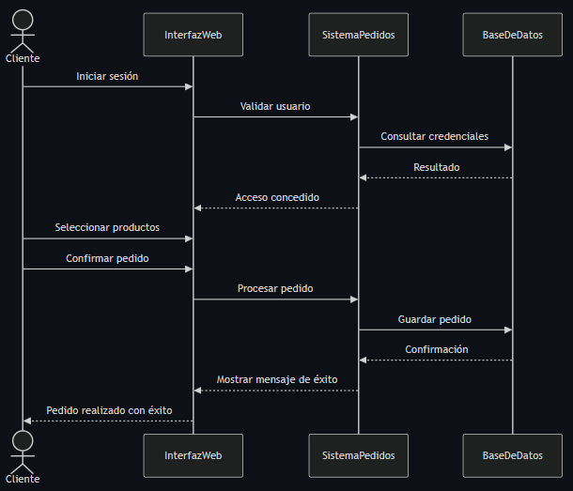
  - Modelaremos el proceso "Realizar pedido" de una tienda online:

  - Definición De Bucles:
  - Para definir bucles en un diagrama de secuencia, podemos utilizar la palabra clave loop para indicar que una parte del flujo se repite. Por ejemplo, si el cliente puede seleccionar varios productos, podríamos representar el bucle de la siguiente manera:
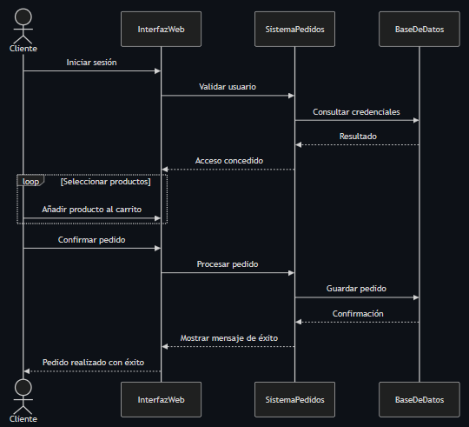
  - Diagramas En Sistemas Orientados A Objetos:
  - En los ejemplos anteriores, hemos visto cómo los mensajes podían fluir desde un actor (por ejemplo, cliente), hacia distintas partes del sistema. En el caso de querer indicar interacciones con un mayor nivel de detalle, entre distintos objetos de distintas clases, utilizaremos la siguiente nomenclatura:
    - Clase: representamos la clase del objeto, por ejemplo Cliente o Producto. Lo utilizaremos en el caso de que los métodos empleados sean estáticos o de clase.
    - objeto:Clase: representamos un objeto concreto de una clase, por ejemplo cliente1:Cliente o producto1:Producto.
    - :Clase: representamos un objeto cualquiera de una clase, por ejemplo :Cliente o :Producto.
  - Vamos a ilustrarlo con un ejemplo. Supongamos que tenemos un sistema de gestión de pedidos, y queremos representar la interacción entre un cliente y el sistema al realizar un pedido. Podríamos tener los siguientes objetos:
    - Cliente: es el actor que interactúa con el sistema.
    - :Pantalla: es un objeto que representa la interfaz de usuario.
    - GestorPedidos: es un objeto que se encarga de gestionar los pedidos.
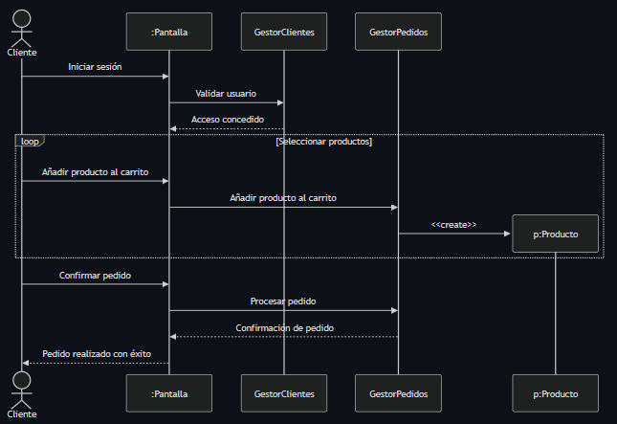
    - p:producto: es un objeto que representa un producto específico.

  - Creación Y Destrucción De Objetos:
  - En el diagrama anterior hemos incluido la creación de un objeto p:Producto al añadir un producto al carrito. Para indicar la creación de un objeto, utilizamos la palabra clave create antes del mensaje que lo crea. En un diagrama de secuencia, también podemos representar la destrucción de un objeto utilizando la palabra clave destroy en el mensaje que lo elimina. Por ejemplo, si queremos eliminar un objeto p:Producto antes de continuar con el pedido, podríamos hacerlo de la siguiente manera:
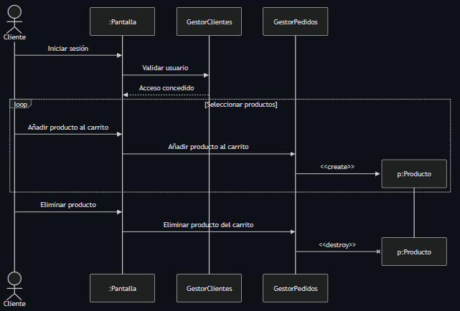
  - Alternativas Y Condicionales:
  - Para representar alternativas o condicionales en un diagrama de secuencia, podemos utilizar la palabra clave alt para indicar que hay diferentes caminos posibles. Por ejemplo, si el cliente puede elegir entre pagar con tarjeta o PayPal, podríamos representarlo de la siguiente manera:
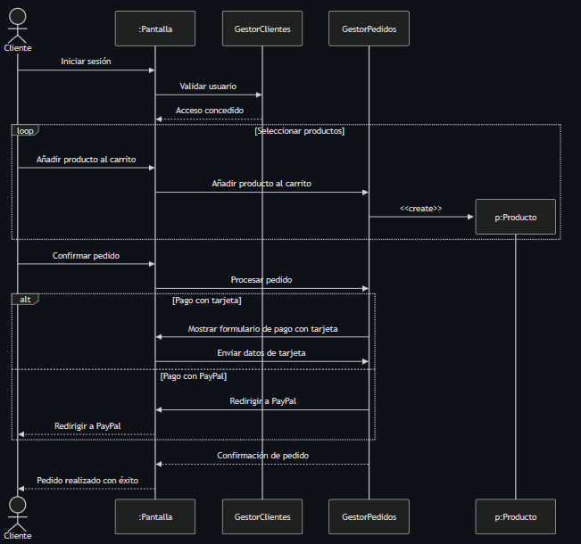
  - ¿Que Aporta Este Diagrama?:
  - Permite ver paso a paso cómo interactúan los actores y componentes.
  - Ayuda a detectar errores de lógica en el flujo.
  - Es excelente para documentar escenarios de uso o test.
  - Cuando Usarlo:
  - Para modelar el comportamiento dinámico de un caso de uso concreto.
  - Cuando necesitas entender o explicar cómo colaboran los objetos para lograr un objetivo.
  - Al diseñar la lógica de interacción entre capas (vista, lógica, datos).
- DIAGRAMA DE COMUNICACIÓN:
  - ¿Que es un diagrama de comunicación?:
  - El diagrama de comunicación (antes llamado diagrama de colaboración) representa las interacciones entre objetos u otros elementos del sistema, enfocándose en la estructura y los mensajes intercambiados, más que en el orden temporal como en los diagramas de secuencia.
  - A diferencia del diagrama de secuencia (que es vertical y cronológico), el diagrama de comunicación es más estructural y espacial: muestra cómo están conectados los objetos y qué mensajes se envían entre ellos, numerados según el orden de ejecución.
  - Elementos principales:
    - Objetos o participantes:
  - Representan instancias concretas que interactúan.
  - Se nombran como objeto:Clase.
    - Enlaces:
  - Representan asociaciones entre los objetos.
  - Se conectan mediante líneas.
    - Mensajes:
  - Flechas que indican qué mensaje se envía a través del enlace.
  - Se numeran para indicar el orden de ejecución.
  - Diferencia con el diagrama de secuencia:
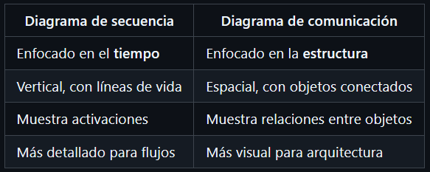
  - ¿Cuando usarlo?:
  - Cuando se quiere ver cómo están conectados los objetos y cómo se comunican.
  - Para representar arquitecturas colaborativas o diagramas centrados en componentes.
  - Para complementar o simplificar la vista del diagrama de secuencia.
- DIAGRAMA DE ESTADO:
  - ¿Que es un diagrama de estados?:
  - El diagrama de estados muestra los distintos estados por los que pasa un objeto (o sistema) en respuesta a eventos, así como las transiciones entre esos estados. Es especialmente útil cuando los objetos tienen comportamientos complejos o dependen de eventos externos.
  - Este tipo de diagrama es una representación de una máquina de estados finita determinista, donde cada transición depende de un evento, muy común en sistemas de control, aplicaciones interactivas o componentes que responden a eventos.
  - Elementos:
    - Estado:
  - Representa una situación en la que se encuentra un objeto durante un periodo de tiempo.
  - Se dibuja como un rectángulo con esquinas redondeadas.
  - Puede tener nombre, entradas, salidas y acciones internas.
    - Transición:
  - Indica el cambio de un estado a otro provocado por un evento.
  - Representada como una flecha, con el nombre del evento (y opcionalmente una acción o condición).
    - Estado inicial:
  - Punto de entrada al diagrama.
  - Círculo negro sólido.
    - Estado final:
  - Punto de finalización.
  - Círculo negro con borde blanco.
    - Acciones internas:
  - Pueden incluir entry/, do/, exit/ para representar acciones que ocurren al entrar, durante o salir del estado.
  - Ejemplo practico:
  - Ejemplo 1: Vamos a representar los estados de un pedido en una tienda online:
    - Estados: Nuevo, Pagado, Enviado, Entregado, Cancelado
    - Eventos: confirmarPago, enviarPedido, confirmarEntrega, cancelar
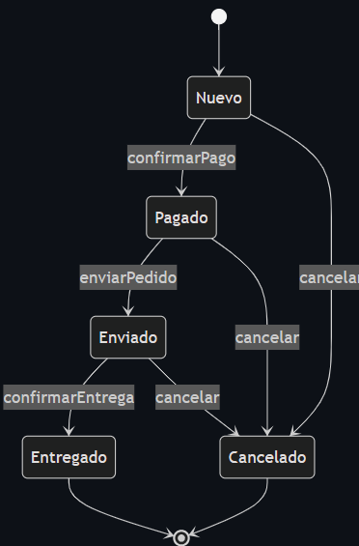

Ejemplo 2: Una persona, desde que nace, puede pasar por distintos estados civiles:
    - Estados: Soltero, Casado, Divorciado, Viudo
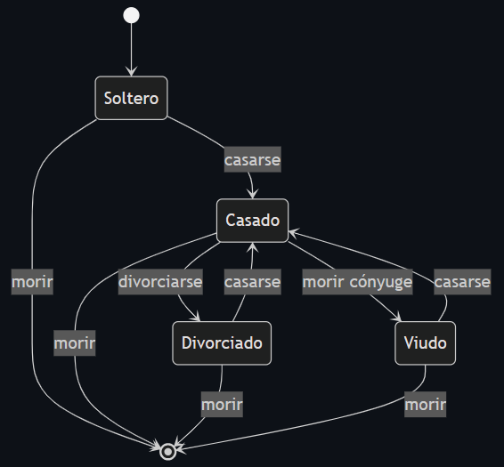
    - Eventos: casarse, divorciarse, morir

  - Ejemplo 3: Diagrama de estados de un envio de pedido de una tienda online:
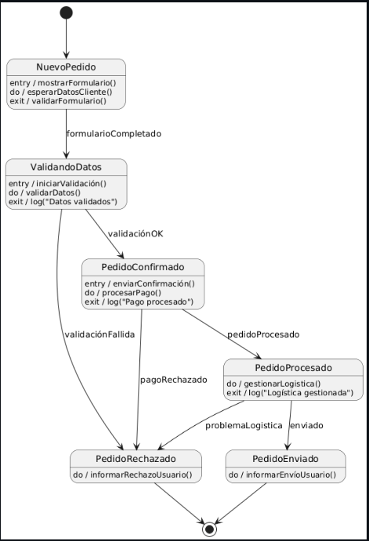
  - ¿Para que sirve?:
  - Modelar el ciclo de vida de objetos o sistemas con comportamiento dependiente de eventos.
  - Entender cómo un componente reacciona ante estímulos externos.
  - Ideal para sistemas que manejan estados, eventos y transiciones (interfaces gráficas, juegos, controladores, etc.).
  - Cuando usarlo:
  - Cuando un objeto tiene varios estados posibles y reglas específicas para transccionar entre ellos.
  - En diseño de interfaces o procesos que dependen de decisiones del usuario.
  - En sistemas embebidos, autómatas, workflows y lógica compleja.

